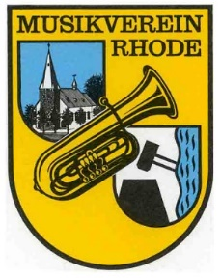

Olpe - Rhode, 10.11.2018

E i n l a d u n g

zur ordentlichen Generalversammlung des

Musikverein Rhode e. V.

am Samstag, 24.11.2018

um 19.30 Uhr

in Löhrs Gaststuben „Zum Kuckuck“, Am Rhoder Stein 9

Tagesordnung:

- Begrüßung/ Tagesordnung
- Gedenken verstorbener Mitglieder
- Protokoll der letzten Generalversammlung
- Jahresbericht
- Kassenbericht
- Bericht der Kassenprüfer und Entlastung
- Mitglieder-Aufnahmen
- Mitglieder-Austritte
- Satzungsänderung
Geändert/ neu aufgenommen werden folgende Paragraphen: § 1, § 3 Nr.4, § 4, § 7, § 8, § 9, § 10, § 11, § 12, § 13, § 14, § 16, § 17, § 19a, § 20).
- Neuwahlen
- Ehrungen
- Verschiedenes

Alle aktiven und passiven Mitglieder sind herzlich eingeladen.

Der Vorstand

Ludger Wolfschläger Katharina Schulze
Vorsitzender Vorsitzende

